SPORTS
Enfin une victoire !

A l'issue du match de rugby France – Écosse en France le 16 mars 2013 ; les rugbyman français ont gagné 23 à 16 .

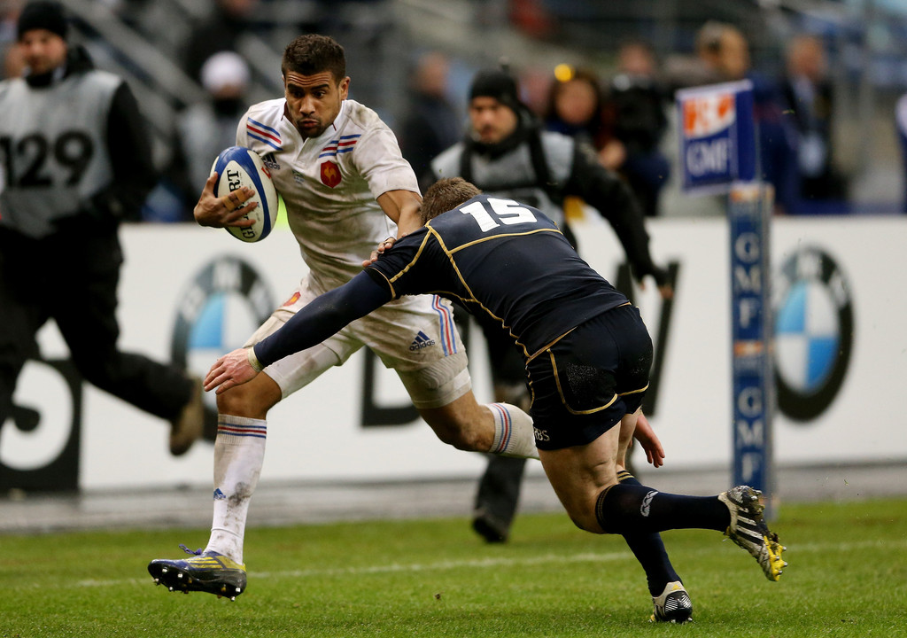
Les rugbymans français auraient du avoir 17 points de plus que l’Écosse pour se retrouver avant-derniers. Or ils n'ont eu que 7 points d’avance ce qui n'a pas suffit...

